修改項目:

1. 人員基本資料被預設為admin登入查詢

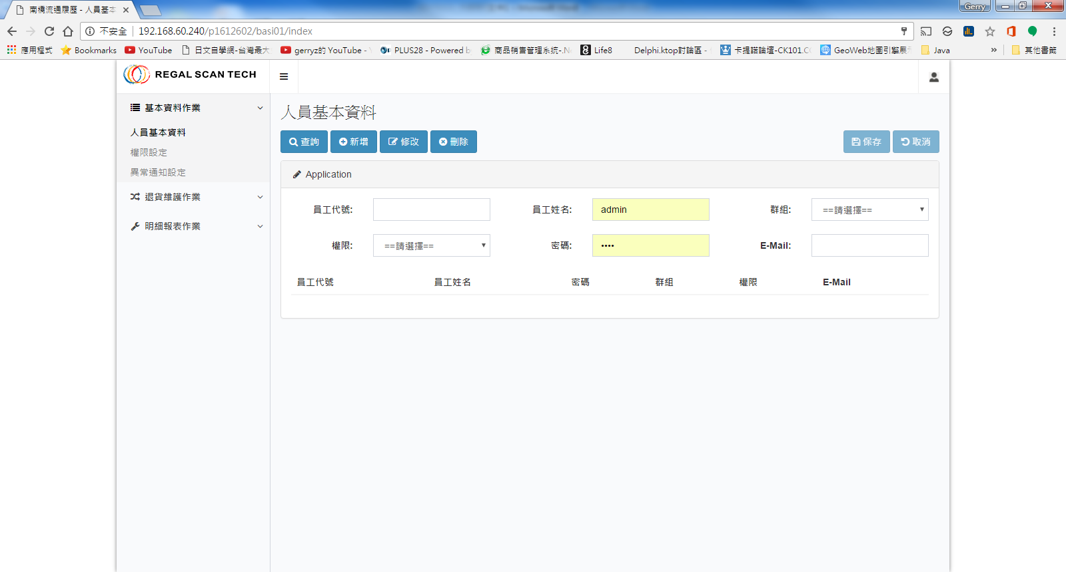

1. 每個報表有差異資料,在明細中段顯示的部分,查詢時以紅色或其它標記來顯示, 範例如下:

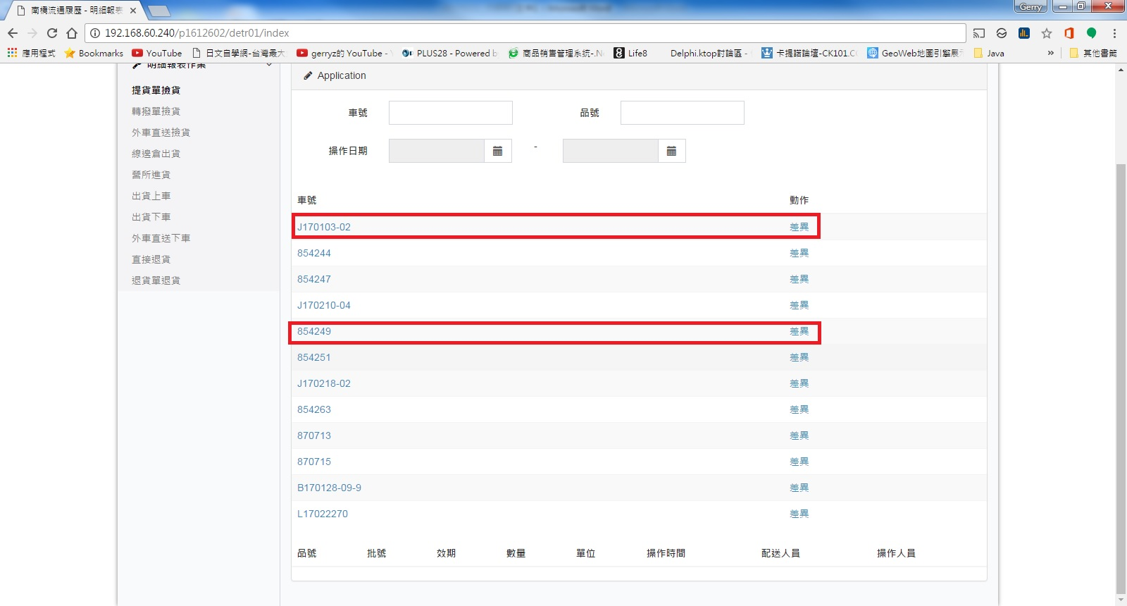

1. 出貨下車明細加上訂單號於車號欄位後, 訂單號為XXOM_TRIP_V表中的ORDER_NUMBER
2. 轉撥單差異表 : 顯示的字 應撿改為實發批號, 實撿改為實收批號
3. 營所進貨差異表: 顯示的字 應撿改為實發批號, 實撿改為實收批號
4. 權限群組 : 營所/倉庫/司機 將倉庫名稱改為 工廠
5. 直接退貨明細 : 客戶代碼後加客戶名稱
6. 外車直送 : 顯示的字 提領單 改為提貨單
7. 外車直送下車報表畫面中間 車號/客戶未顯示, 另外在客戶代碼後加上客戶名稱
8. 所有的報表查詢的日期範圍, DateTime Picker預設都為當日, 實測操作日期二欄位都選擇當日的日期時搜尋不到資料, 請再檢查

搜尋不到資料,

新增一隻Console程式, 因為要加在Windows排程中固定執行的, 不需要畫面, 功能如下:

* 依據作業別計算”當日”是否有差異內容, 產生與Web相同的Excel檔,作為附件, 寄發至

AlarmConfig表中設定該作業別需接受Alarm Mail的User

* SMTP等設定寫在ini檔案中, 需可設定